Бастауышым – балбұлағым

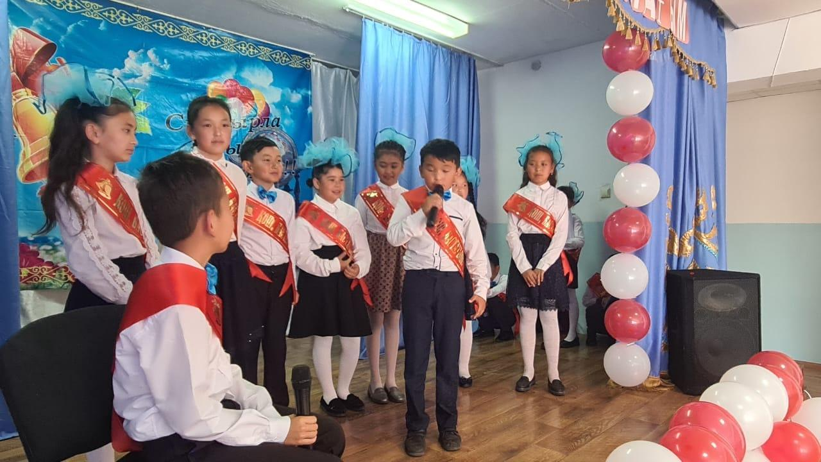

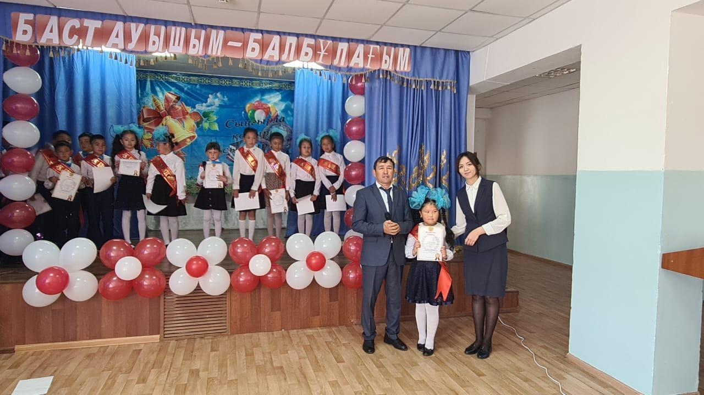

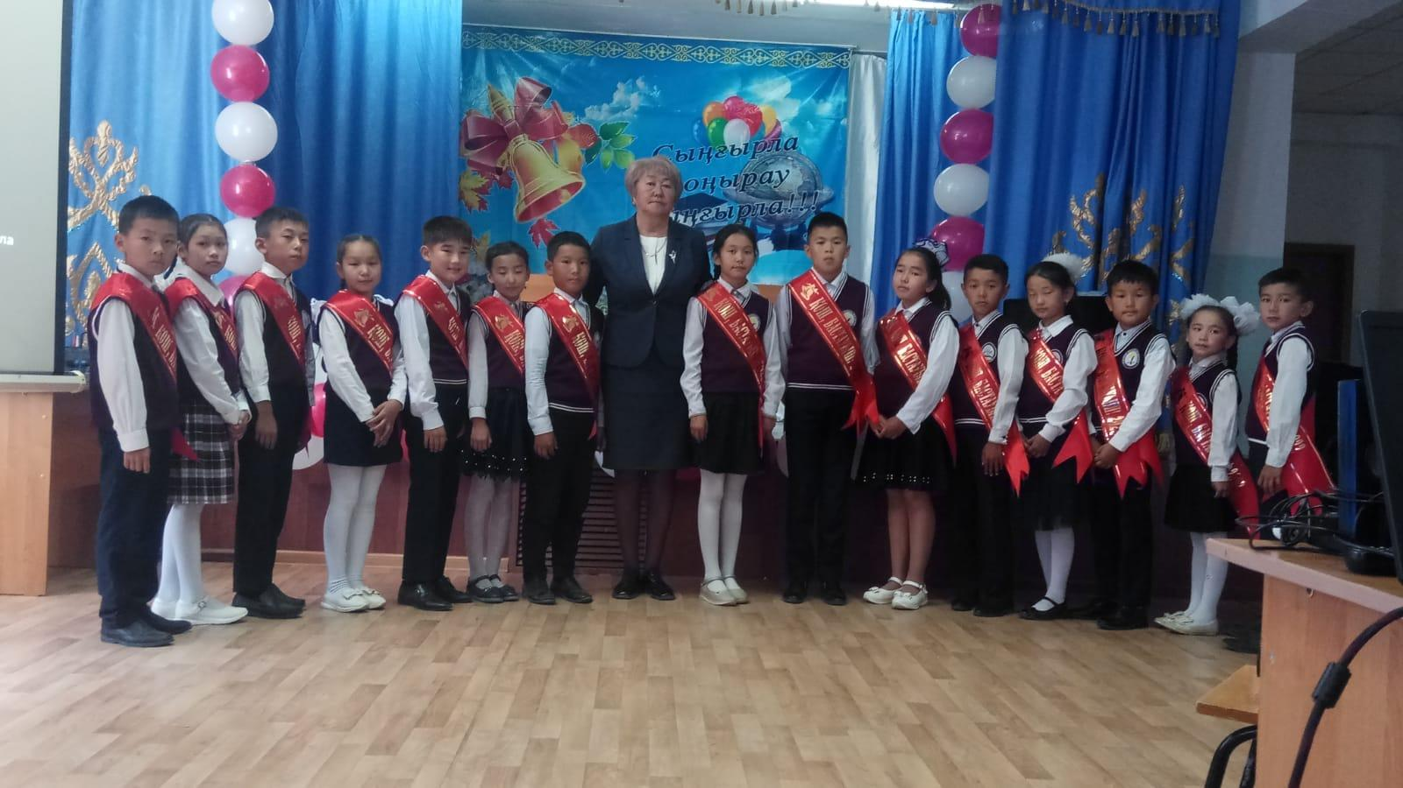

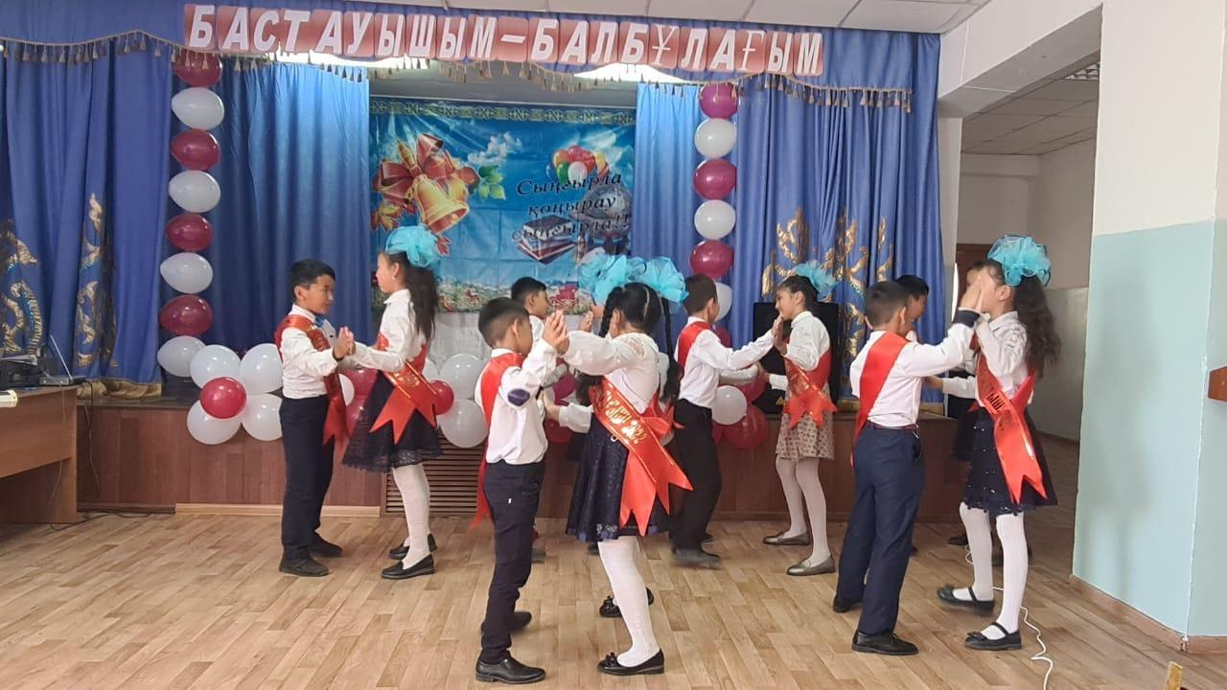

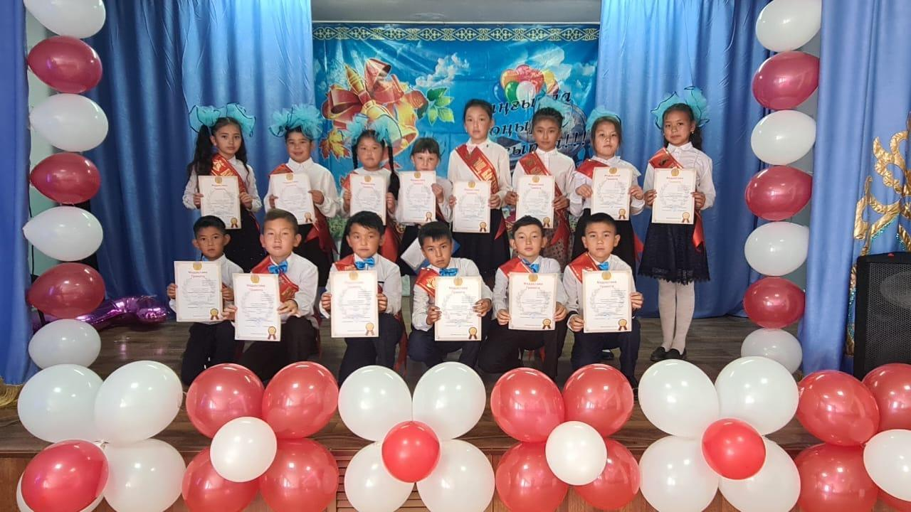

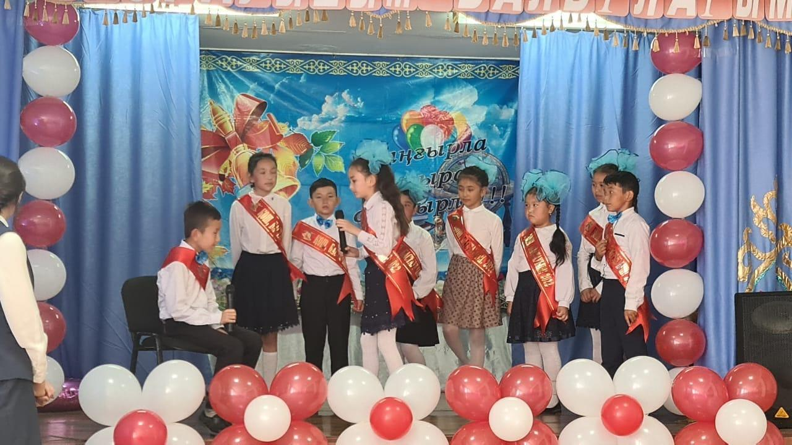

"Бастауышым - балбұлағым" Бастауыш сыныбымен, алғаш қолына қалам ұстатқан алғашқы ұстазымен қоштаса отырып, орта буында дәріс беретін ұстаздармен таныстыру, әр баланың ерекшелігін таныта отырып, сәт – сапар тілеу мақсатында 4 "А", 4 "Ә" сынып оқушылары арасында қоштасу рәсімі өтті.